雲林縣國民小學八十八學年度上學期第一次定期成績考查試卷
科目：社 會 六年 班 號 姓名：

壹﹑地球的水陸分佈：
一﹑下面各個子題，後面的說法，正確的
用記號ˇ標出來：１６分
１地表的陸地：
︵ ︶約占地表面積的百分之二十九
︵ ︶面積廣大的陸塊稱為大陸
︵ ︶各個陸塊的面積都接近
︵ ︶全球分為七大洲
２地表的水域：
︵ ︶約佔地表面積的百分之七十一
︵ ︶廣大的水域稱為洋
︵ ︶全球有三大洋
︵ ︶除三大洋外無水域
３歐亞大陸：
︵ ︶歐洲和亞洲連成
︵ ︶以喜馬拉雅山為界山
︵ ︶大部分在北半球
︵ ︶世界上最大的陸塊
４北美洲和南美洲
︵ ︶都在西半球
︵ ︶赤道通過兩洲之間
︵ ︶都在北半球
︵ ︶以巴拿馬地峽為界

二、回答問題：６分
１赤道貫穿全洲的中部的是哪一洲﹖
答：
２陸地面積最小的是哪一洲﹖
答：
３洋和洲之間較小的水域，稱為什麼﹖
答：
貳﹑各大洲的主要地形﹕３０分
一﹑下面各個子題，後面的說法，正確的
用記號ˇ標出來：２４分
亞洲的主要地形：
︵ ︶帕米爾高原是世界屋脊，延伸
出高山山脈
︵ ︶擁有世界上面積最大的高原
︵ ︶擁有許多的平原
︵ ︶河流都由西向東流入太平洋
歐洲的主要地形：
︵ ︶海岸曲折，有許多半島伸入海洋
︵ ︶山多平地少
︵ ︶河流多發源於阿爾卑斯山
︵ ︶有世界最高的山峰
非洲的主要地形：
︵ ︶以高原為主
︵ ︶海岸線曲折，有許多的港灣
︵ ︶有許多的沙漠分佈
︵ ︶東部地勢起伏較大，南北邊緣有山脈
北美洲的主要地形：
︵ ︶主要山脈由北而南走向
︵ ︶擁有北美大平原
︵ ︶高原不存在
︵ ︶湖泊最多的大陸
南美洲的主要地形：
︵ ︶山脈由北向南走向
︵ ︶最大山脈和西海岸平行，直達南端
︵ ︶有廣大的巴西高原
︵ ︶全境沒有大河流
大洋洲的主要地形：
︵ ︶包括廣大水域中的島群
︵ ︶有﹁島洲﹂之稱
︵ ︶全洲沒有稍大的陸塊
︵ ︶全洲沒有沙漠存在
二﹑回答問題﹕６分
１全洲是冰雪覆蓋的高原，是哪一洲﹖
答：

參﹑世界的主要氣候﹕２４分
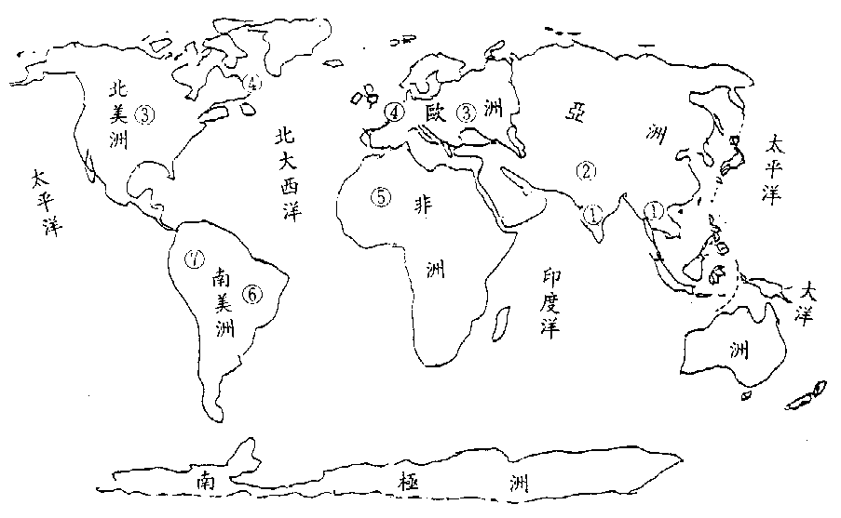
一﹑關於世界主要氣候的說法，正確的都用記號
ˇ標出來：１０分
︵ ︶因緯度高低不同，分為三大氣候帶
︵ ︶熱帶年平均氣溫高達攝氏三十度以上
︵ ︶溫帶氣候溫和，四季分明
︵ ︶寒帶終年寒冷，不適合居住
︵ ︶各氣候帶裡，不再有地區的差別
二﹑在地圖上找出代表下列氣候的地區，將編號
填入︵ ︶內。︵每種找一地區︶：１４分
︵ ︶高地氣候
︵ ︶季風氣候
︵ ︶溫帶大陸性氣候
︵ ︶溫帶海洋性氣候
︵ ︶熱帶沙漠性氣候
︵ ︶熱帶莽原氣候
︵ ︶熱帶雨林氣候
肆﹑世界的主要產業：１６分
一﹑下面各個子題，後面的說法，正確的用記號
ˇ標出來：
１世界的農業：
︵ ︶以稻米和小麥為主要糧食作物
︵ ︶稻米產在季風氣候區的平原內
︵ ︶小麥長在乾旱的高山氣候區
︵ ︶大豆﹑玉米﹑棉花等也是重要作物
２世界的蓄牧業：
︵ ︶適合在廣大的草原區發展
︵ ︶阿拉伯半島
︵ ︶我國西部﹑中亞草原﹑北美中部西部
︵ ︶澳大利亞﹑紐西蘭﹑阿根廷
３世界的林業
︵ ︶高緯度地區以針葉林為主
︵ ︶中﹑低緯度地區以闊葉林為主
︵ ︶蘊藏豐富﹑砍伐不盡
︵ ︶造紙業﹑鋸木業隨著發展
４世界的漁業：
︵ ︶北大西洋﹑北太平洋是漁業豐富之地
︵ ︶水域廣闊，漁業開發不盡，可以多加
利用
︵ ︶中國﹑美國﹑日本﹑獨立國協漁業發
達
︵ ︶寒暖流交會的水域﹑漁產豐富
伍﹑世界的商業活動：８分
一﹑舉例說明物產和商業的關係﹖
答：
二﹑成為一個世界商業中心，是由於哪些條件促成﹖至少寫出兩項﹖
答：

